**Phần 1: Một số lệnh Docker Compose cơ bản**

1. docker compose version -> Kiểm tra phiên bản của Docker Compose đang được cài đặt trên máy.

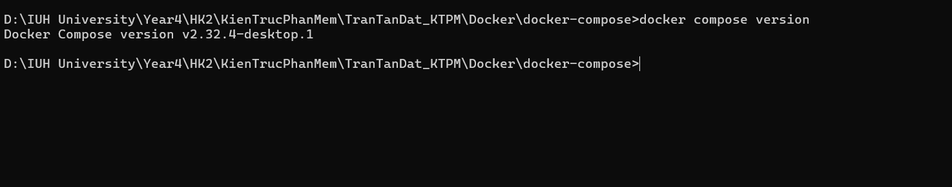

1. docker compose up -> Tạo và chạy các container trong foreground (hiện log trên terminal).

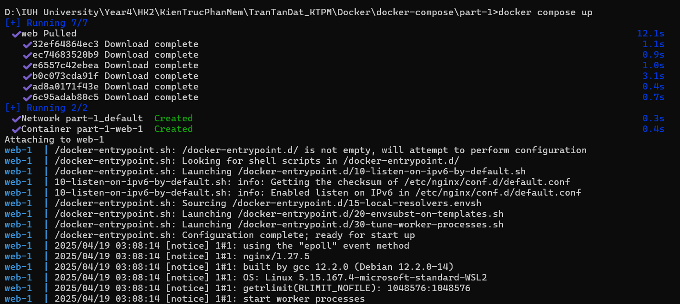

1. docker compose up -d -> Tạo và chạy các container ở chế độ nền (detached).



1. docker compose ps -> Liệt kê các container đang chạy trong Compose project.



1. docker compose down -> Dừng và xóa tất cả container, network (nhưng giữ lại volume nếu có).

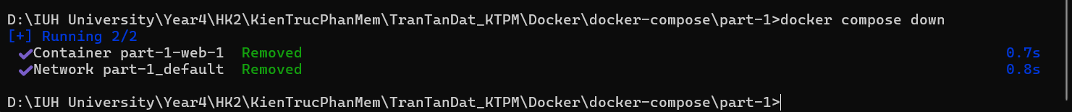

1. docker compose restart -> Khởi động lại toàn bộ container trong Compose.



1. docker compose logs -f -> Xem log của container và theo dõi real-time (-f giống tail -f)

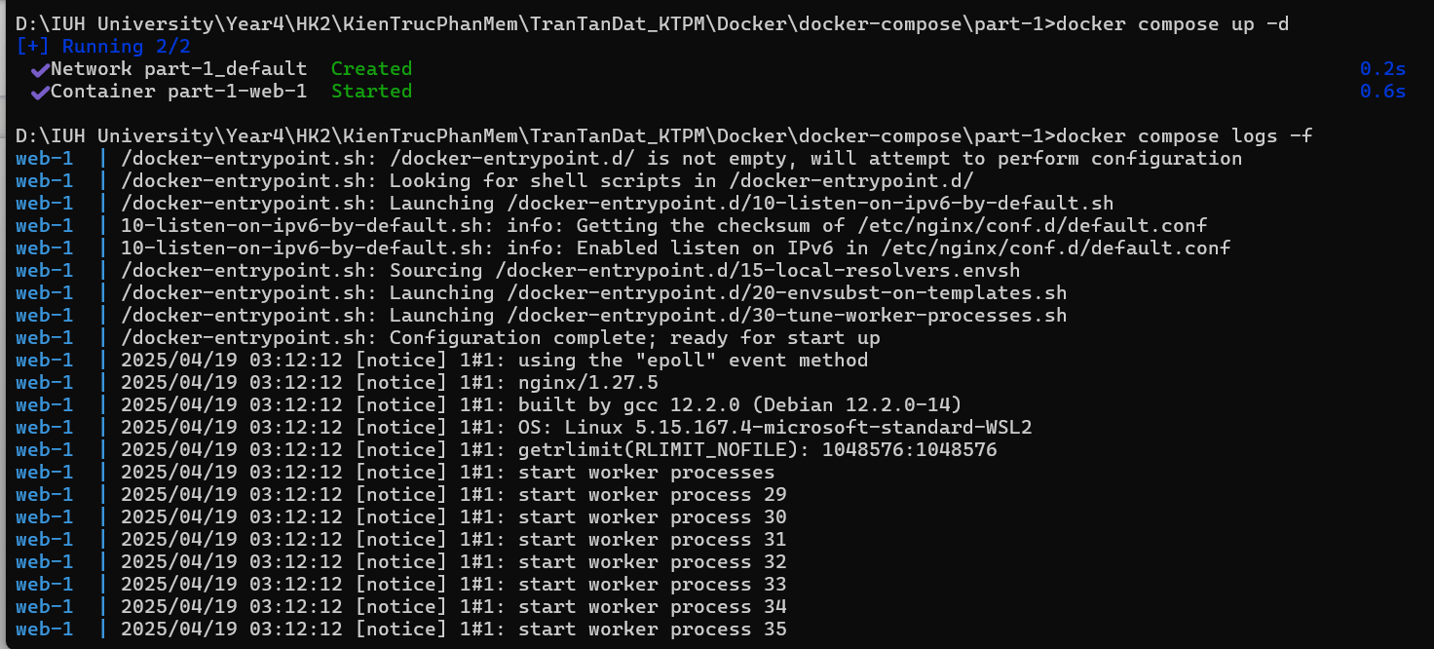

1. docker compose build -> Build lại các image được khai báo build: trong file Compose.

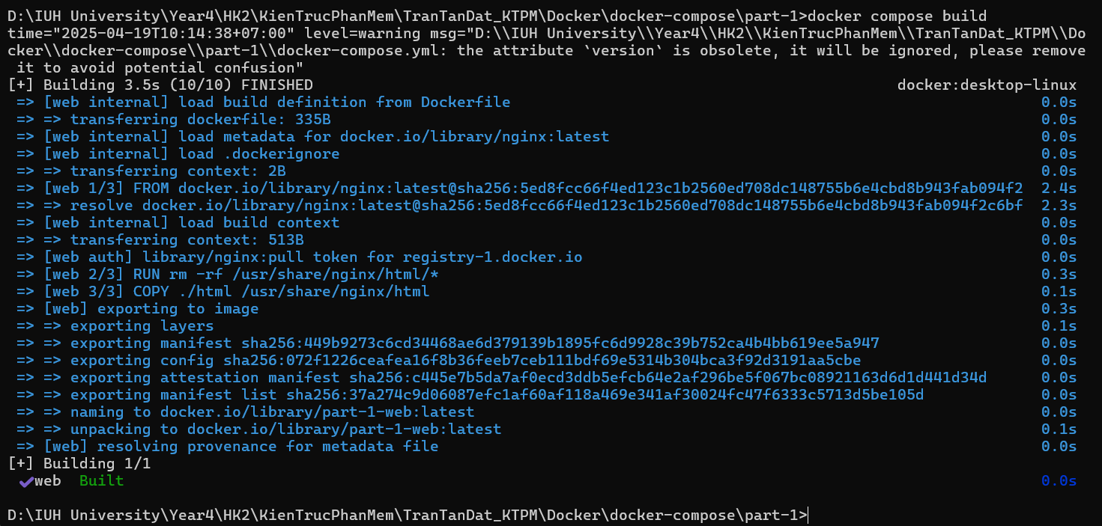

1. docker compose exec <service_name> <command> -> Chạy lệnh trong container đang **chạy**.

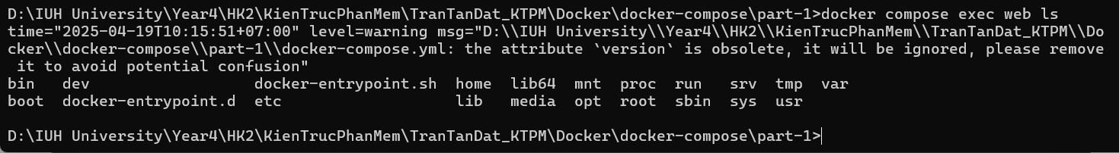

1. docker compose down -v -> Dừng và xóa cả container lẫn volume. Dùng khi cần xóa dữ liệu.

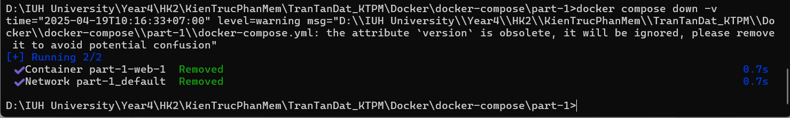

1. docker compose run <service_name> <command> -> Tạo container **mới tạm thời** để chạy một lệnh nào đó.

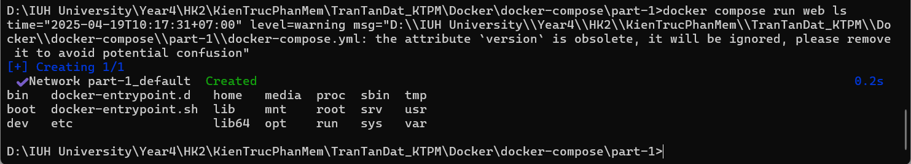

1. docker compose stop <service_name> -> Dừng một service cụ thể (container) trong Compose.

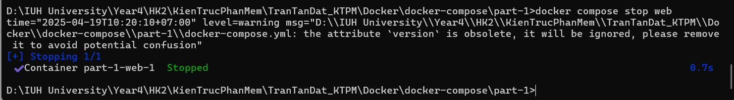

1. docker compose rm <service_name> -> Xóa container (đã dừng) khỏi hệ thống.

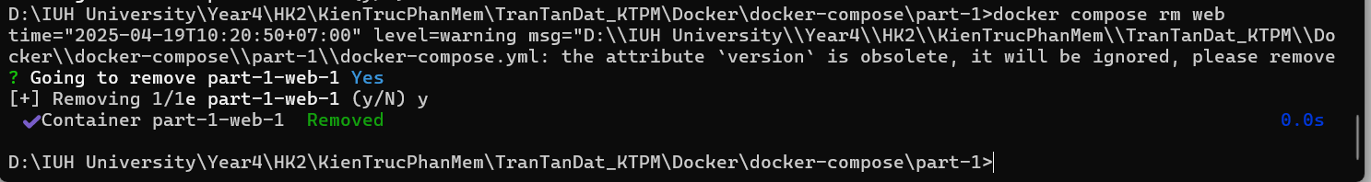

1. docker compose config -> Kiểm tra và hiển thị cấu hình Compose đã gộp và chuẩn hóa.

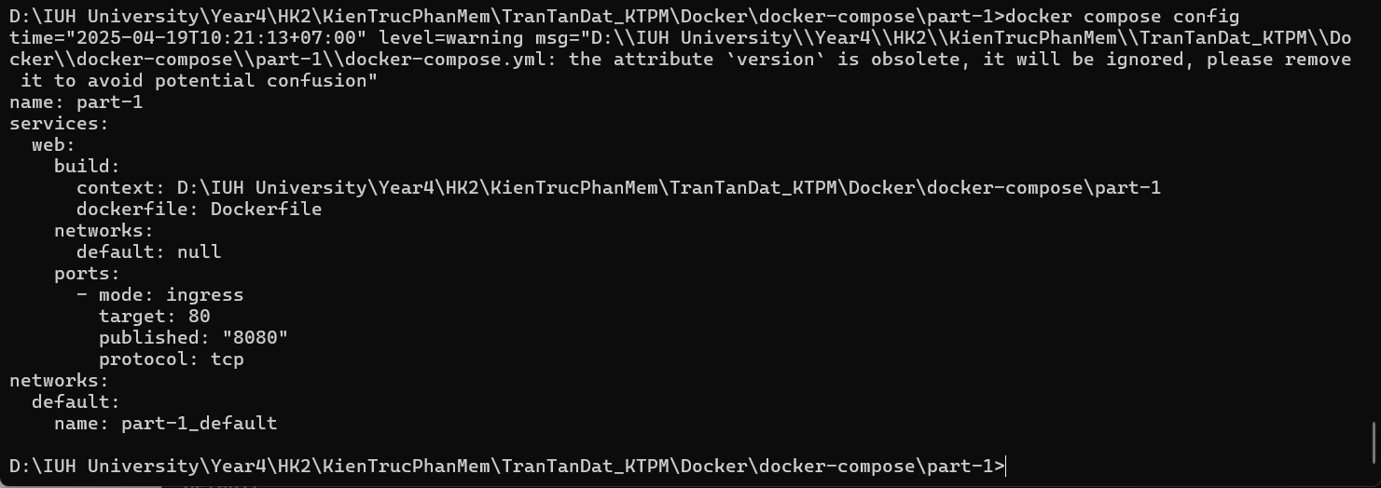

1. docker compose up -d –build -> Build lại image rồi chạy container ở chế độ nền.

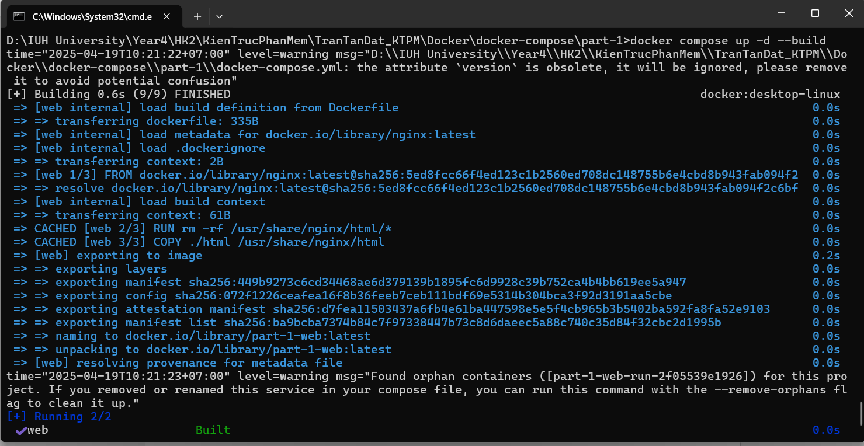

**Phần 2: Docker Compose file**

Bài 1: Chạy một container đơn giản với Docker Compose

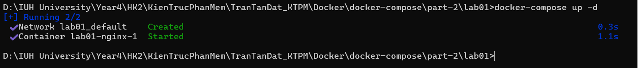

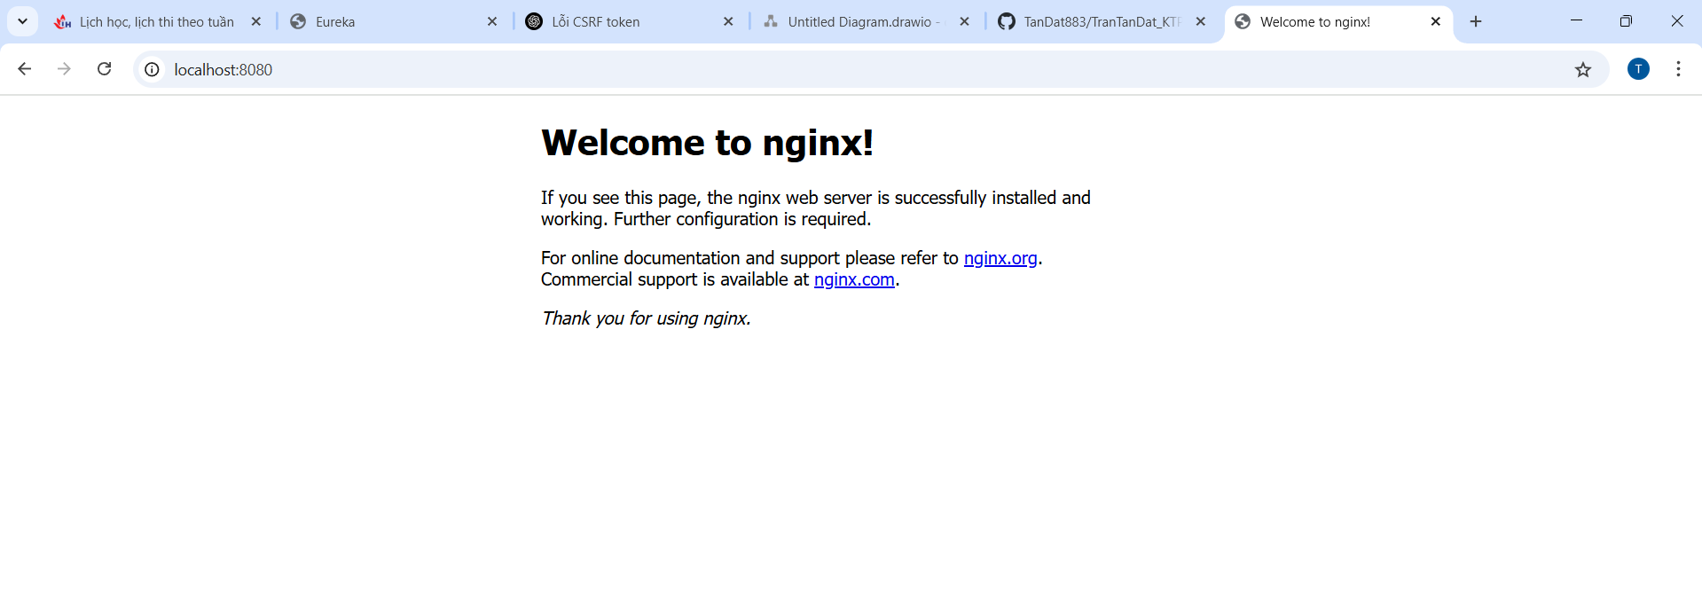

Bài 2: Chạy MySQL với Docker Compose

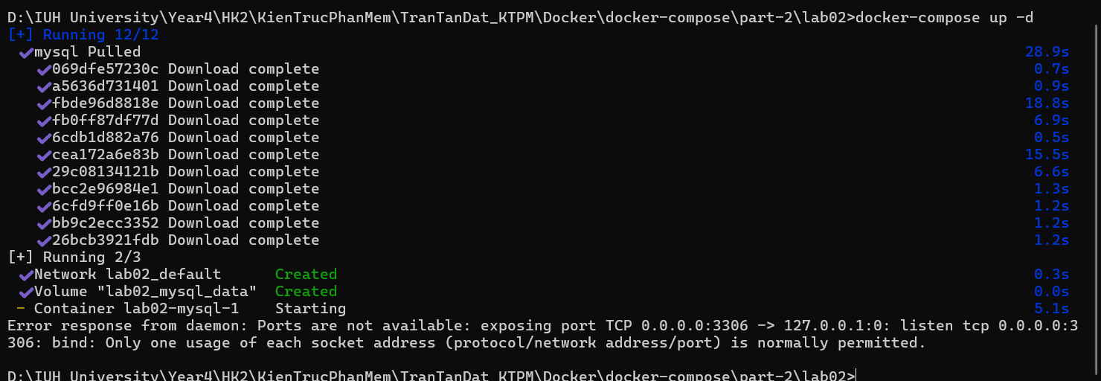

Bài 3: Kết nối MySQL với PHPMyAdmin

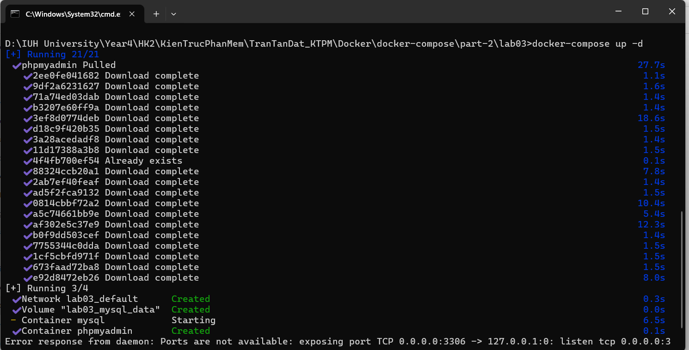

Bài 4: Chạy ứng dụng Node.js với Docker Compose

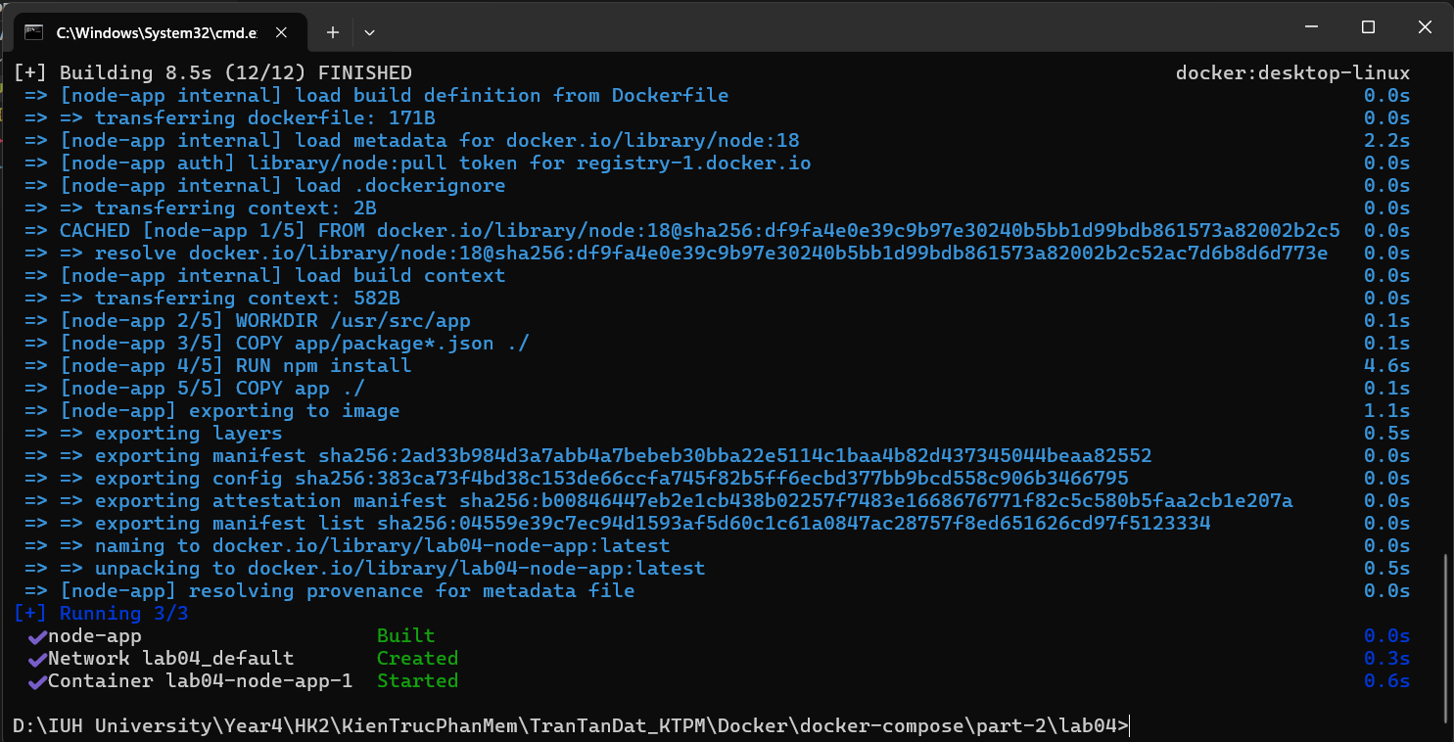

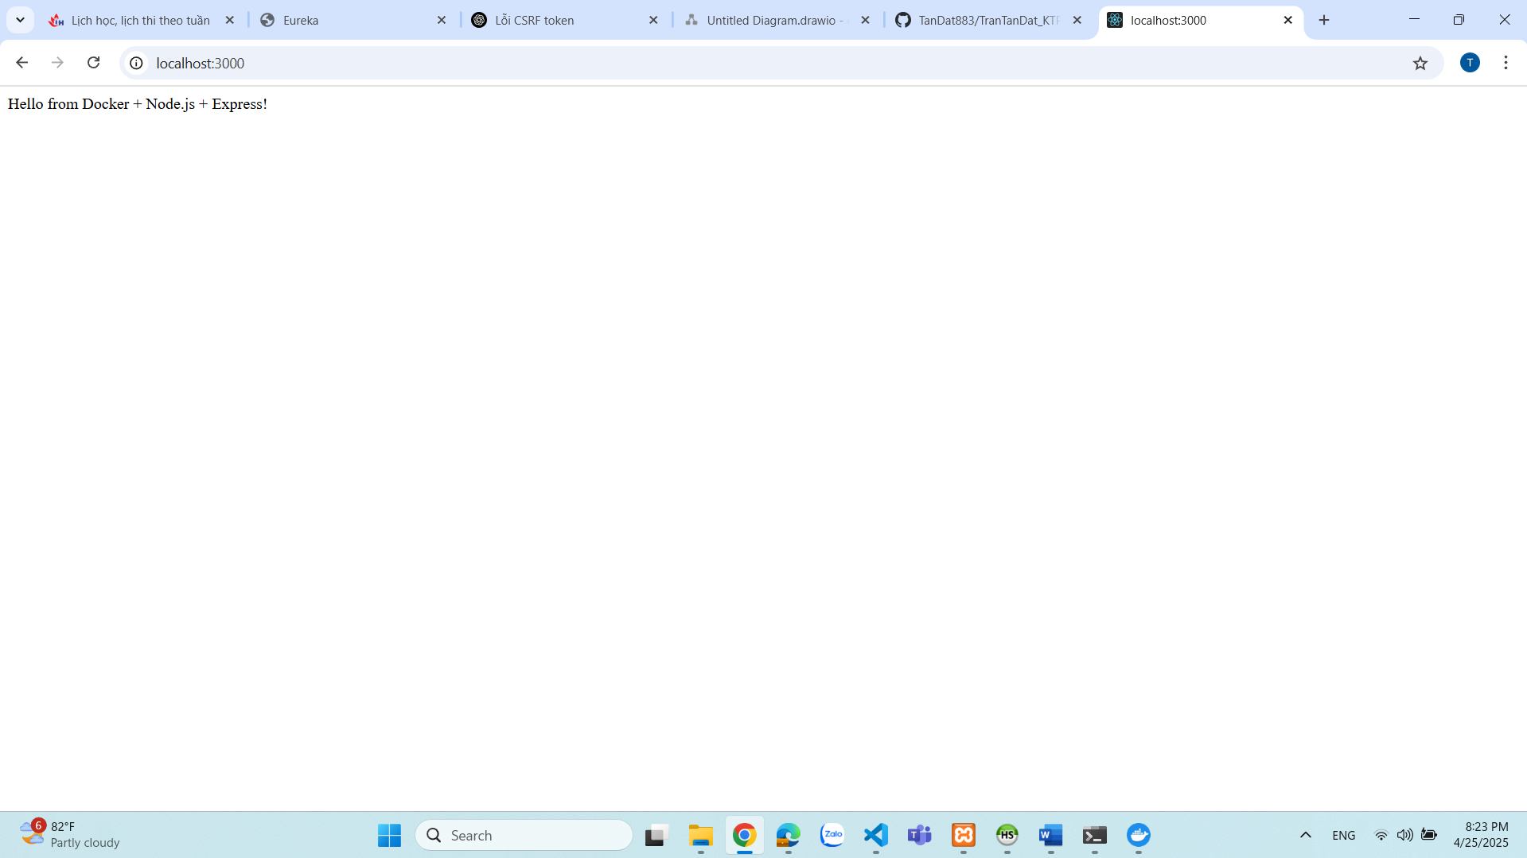

Bài 5: Chạy Redis với Docker Compose

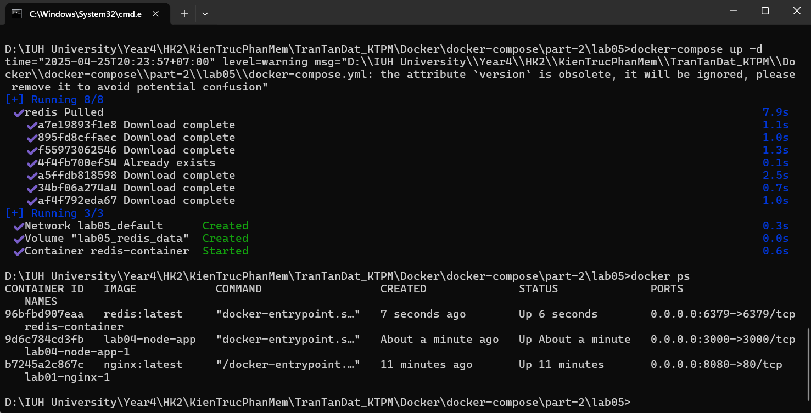

Bài 6: Chạy WordPress với MySQL

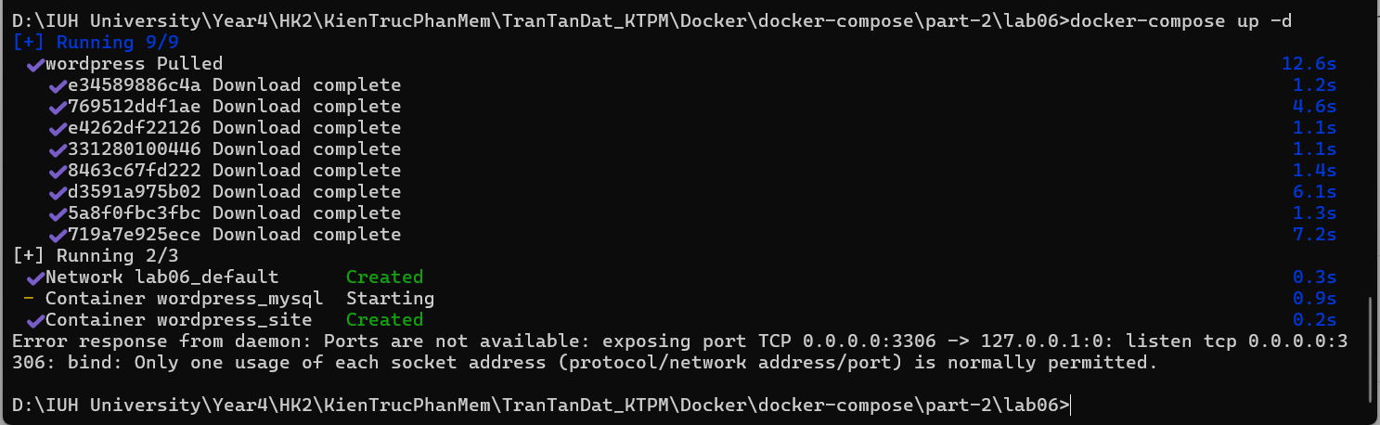

Bài 7: Chạy MongoDB với Docker Compose

